Открытый урок по теме «Умножение обыкновенных дробей»
06.12.2018г.

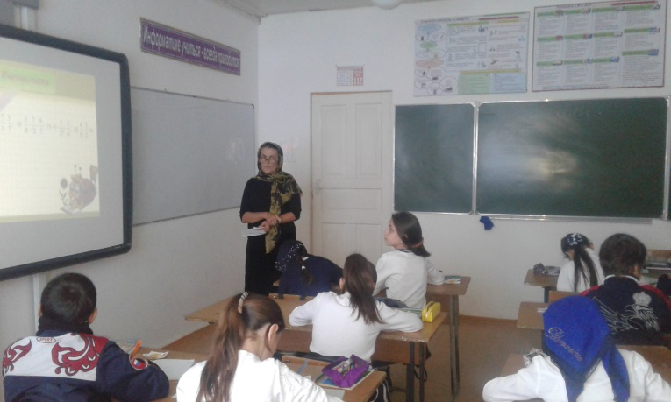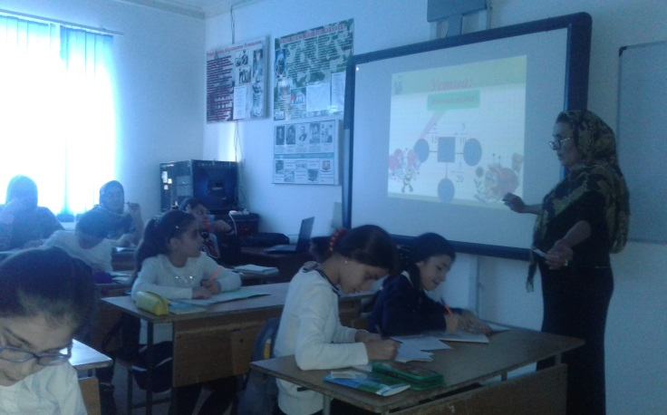

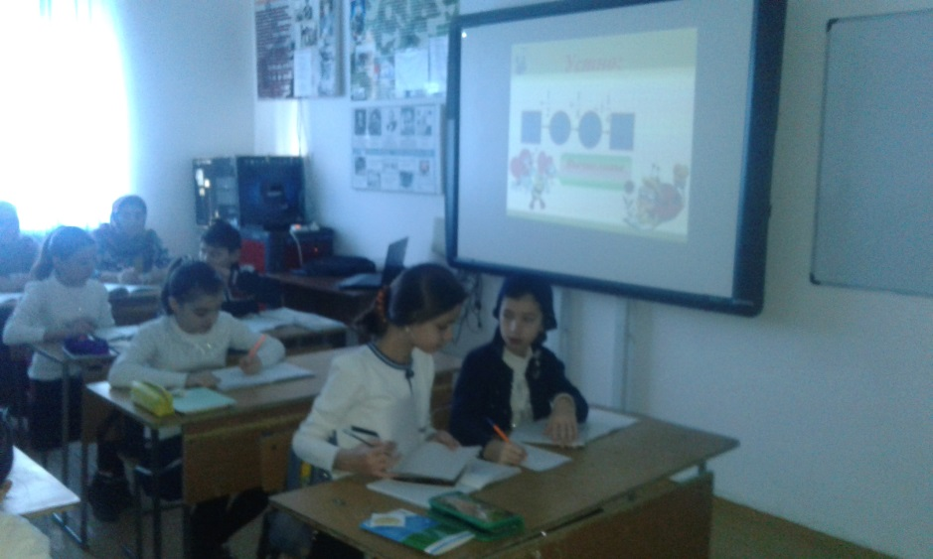

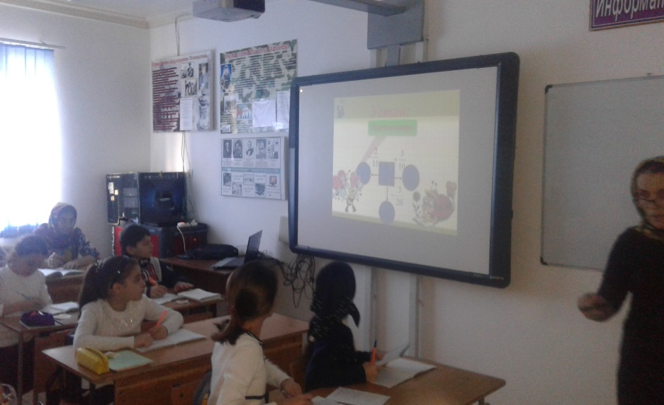
Провела Гаджиева А.Н. учитель второй категории

